홈
로그프레소 소나에 접속하면 아래와 같이 보안현황으로 구성된 홈 화면이 기본으로 표시됩니다. 이 화면의 정보는 ISAC 서비스에서 수신한 공개 정보만 포함하므로 로그인하지 않은 상태에서도 동일한 화면을 볼 수 있습니다.
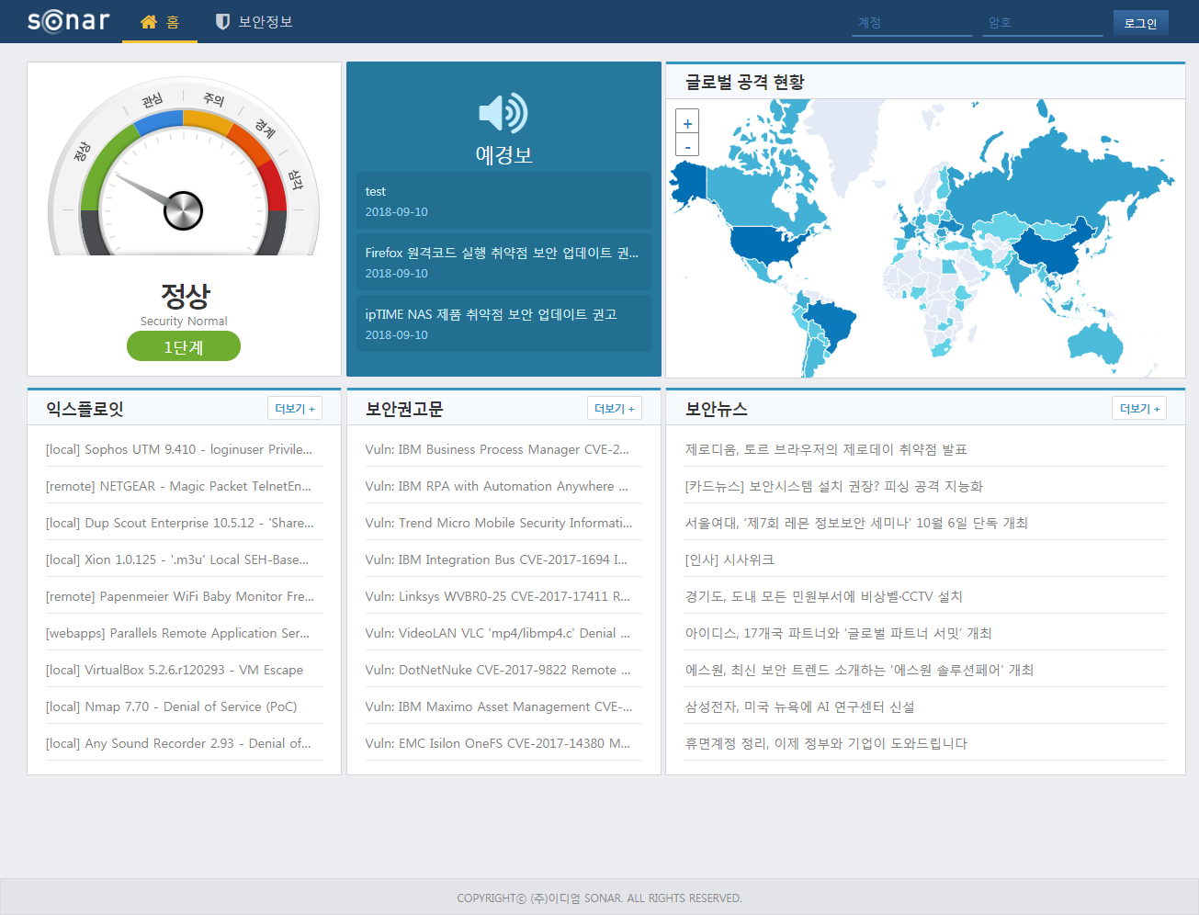
화면 구성 요소는 각각 다음과 같습니다:
경보단계
한국인터넷진흥원에서 제공하는 사이버위협 경보단계 수준을 표시합니다. 위험도가 높은 웜, 악성코드, 취약점이 출현하거나, 국내외 정치,군사적 위기상황에 따라 경보단계가 변화합니다.
예경보
한국인터넷진흥원에서 배포하는 보안공지 목록을 표시합니다. 주로 중요한 취약점 업데이트에 관한 권고가 등록되며, 대규모 공격이 발생한 경우 대응방안에 대한 안내를 포함합니다. 각 제목을 클릭하면 새 창으로 KRCERT 사이트의 보안공지 상세 내용을 표시합니다.
글로벌 공격 현황
전세계적으로 광범위하게 공격을 시도하는 공격자 IP를 수집하여 위협 국가 통계를 표시합니다. ISAC 서비스에서 수집하는 위협 정보를 기반으로 통계를 제공합니다. 마우스 커서를 지도 위에 올리면 해당 국가의 통계 수치를 표시하고, 마우스 휠을 조작하면 지도를 줌인/줌아웃 합니다.
익스플로잇
최근 등록된 익스플로잇 정보를 제공합니다. ISAC 서비스에서 수집하는 익스플로잇 피드를 기반으로 목록을 표시합니다. 각 제목 클릭 시 새 창으로 해당 사이트에 이동하여 상세 내용을 표시합니다.
보안권고문
최근 등록된 취약점 정보를 제공합니다. ISAC 서비스에서 수집하는 취약점 피드를 기반으로 목록을 표시합니다. 각 제목 클릭 시 새 창으로 해당 사이트에 이동하여 상세 내용을 표시합니다.
보안뉴스
최근 등록된 보안뉴스를 제공합니다. ISAC 서비스에서 수집하는 뉴스 피드를 기반으로 목록을 표시합니다. 각 제목 클릭 시 새 창으로 해당 사이트에 이동하여 상세 내용을 표시합니다.
로그프레소 소나 서버가 ISAC 서비스에서 보안정보를 동기화할 수 있도록 방화벽 정책에서 아웃바운드 접속을 허용하지 않는 경우, 각 보안정보가 최신으로 갱신되지 않을 수 있습니다.

